《电子线路设计、测试及实验》

实 验 报 告（二）

实验名称：三极管单级共射放大电路仿真与设计
院 系：人工智能与自动化学院
班 级：人工智能2402班
学 号：
学生姓名：

华中科技大学

一、实验目的
1.掌握晶体管放大电路静态工作点设置与调整方法
2.了解负反馈对放大电路性能的影响
3.掌握晶体管放大电路的仿真方法——PSpice软件使用
4.掌握晶体管放大电路静态工作点设置与调整方法
5.了解负反馈对放大电路性能的影响
6.晶体管放大电路的安装、调试

二、实验元器件
类型 | 型号(参数) | 数量/单位
三极管 | 9018 | 1/只
电位器 | 100kΩ | 1/只
电阻 | 51Ω | 1/只
电阻 | 1kΩ | 1/只
电阻 | 5.1kΩ | 2/只
电阻 | 10kΩ | 2/只
电阻 | 100kΩ | 1/只
电容 | 10μF | 2/只
电容 | 47uF | 1/只

三、实验原理

3.1 电路设计的一般流程
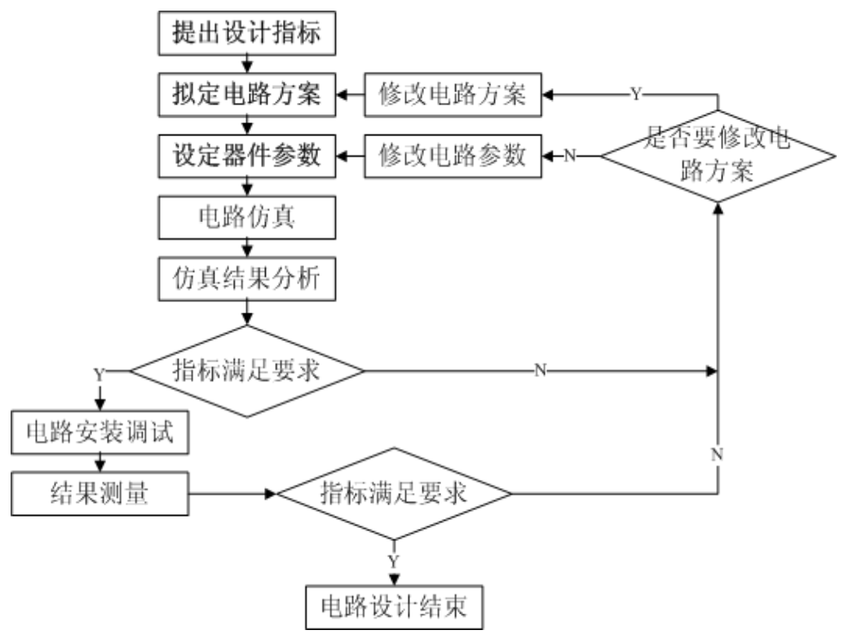

3.2 设计原理

阻容耦合共射级放大器
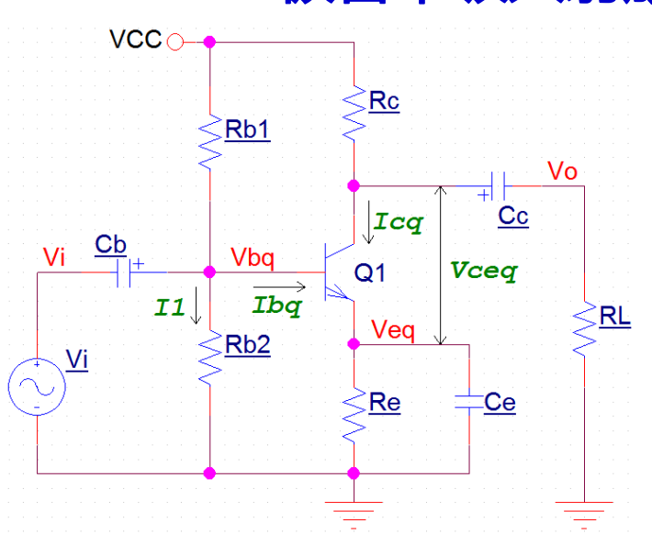
采用分压式电流负反馈偏置电路。
（1）放大器静态工作点Q主要由Rb1、Rb2、Re、Rc、VCC、β决定。
晶体管处于放大状态条件：发射结正偏、集电节反偏。
（2）工作点稳定的必要条件：I1 >> Ibq、 Vbq >> Vbe；
当温度身高Icq↑ Ieq↑ Veq↑ Vbq↓ Ibq↓ Icq↓，抑制Icq变化，获得稳定的静态工作点。

3.2.1 静态工作点
主要由Rb1、Rb2、Re、Rc、VCC、β决定。
晶体管处于放大状态条件：发射结正偏、集电节反偏。工作点稳定必要条件： I1>>Ibq、 Vbq>>Vbe。
一般有：①Vbq = (5～10)Vbe (式1)；②硅管： Vbe = 0.7V、 Vbq = 3～5V、 I1=(5～10)Ibq — 9018、3DG6；③锗管： Vbe = 0.2V、 Vbq = 1～3V、 I1=(10～20)Ibq。
（1）根据经验： Vbq = (1/3～1/5)VCC和式1，确定一个Vbq值。
（2）再选择Icq值，对于小信号放大， Icq = (0.5～2)mA。
（3）Vbq确定， Veq=Vbq-Vbe也确定，从而可确定Re ≈ Veq / Icq
（4）Icq确定，从而可确定Ibq、 I1： Ibq ≈ Icq / β、 I1 = (5～10)Ibq。 其中晶体管的β值需要用万用表实测。
（5）I1确定，可以确定Rb2： Rb2 = Vbq/I1 = Vbq/[(5～10)Ibq] = Vbq* β /[(5～10)Icq]。
（6）Rb2确定，可确定Rb1：Vbq ≈ VCC*Rb2/(Rb1+Rb2)，Rb1=(VCC-Vbq)*Rb2/Vbq。
（7）Rc由Ro或Av确定：
因为 Rc ≈ Ro， Rc一般取得比Ro稍小
Av = - β（Rc||RL） /rbe
RL’=Rc||RL≈(Av*rbe)/β, rbe=300 Ω +(1+ β)*26(mV)/Icq(mA)
（8）Vc = VCC – Icq* Rc、 Vceq ≈ VCC – Icq*(Rc+Re)
（9）电路的输入电阻：Ri =Rb1||Rb2||rbe ≈ rbe=300 Ω +(1+ β)*26(mV)/Icq(mA)
静态工作点是指输入交流信号为0时三极管的基极电流I_{BQ}、集电极电流I_{CQ}和管压降V_{CEQ}。
为了获得最大不失真的输出电压，静态工作点应选在输出特性曲线上交流负载线的中点。若工作点选的太高，易引起饱和失真；若工作点选的太低，又易引起截止失真。
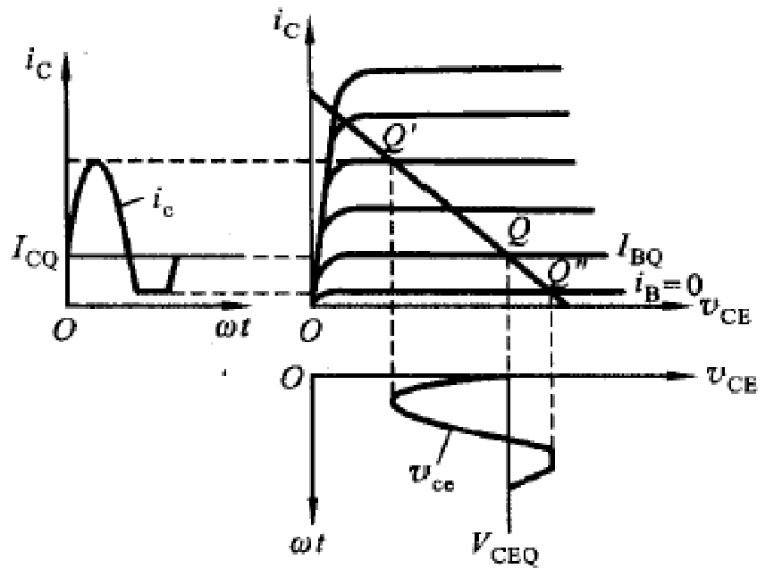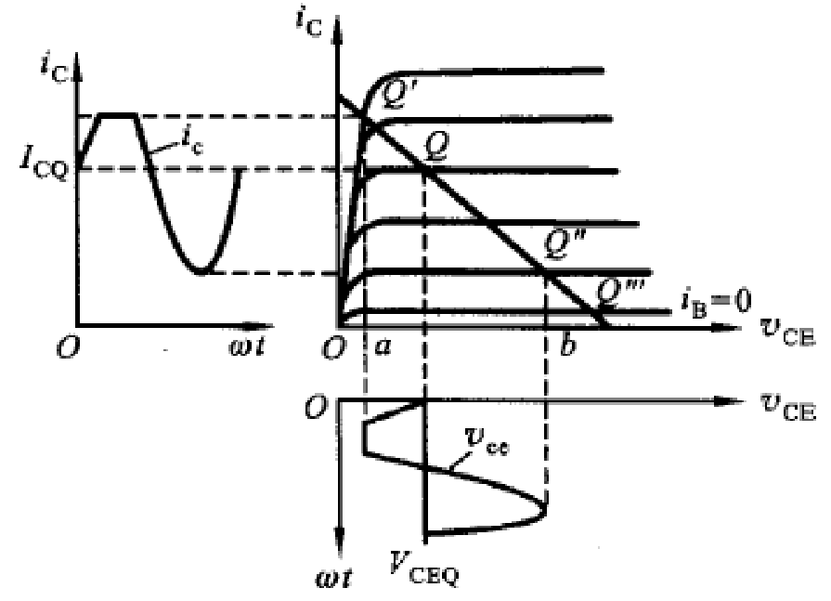
图3 截止失真的波形 图4 饱和失真的波形
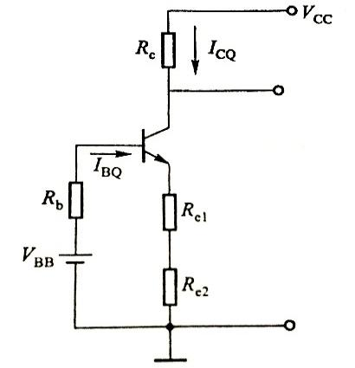
根据本实验的参考电路，可以计算出电路的静态工作点。提取参考电路的直流通路，如右图所示：
图中$R_{b}$为参考电路中$R_{b11}$与$R_{b12}$的并联等效电阻。
开路电压 $V_{BB}=\frac{R_{b12}}{R_{b11}+R_{b12}}V_{CC}$
$$I_{BQ}=\frac{V_{BB}-V_{BEQ}}{R_{b}+(1+β)(R_{e1}+R_{e2})}$$
$I_{CQ}=βI_{BQ}$ 图5 直流通路
$V_{CEQ}≈V_{CC}-\left({R_{c}+R}_{e1}+R_{e2}\right)I_{CQ}$
由以上表达式，静态工作点与电路参数和三极管的β均有关，当电路参数确定以后，工作点的调整一般是通过调节电位器Rp来实现的。Rp调小，工作点增高；Rp调大，工作点降低。如果输入信号过大，即使静态工作点选在交流负载线的中点，输出电压波形仍可能出现双向失真。

3.2.2 Cb、 Ce、 Cc的确定
根据放大器的频率特性来确定：
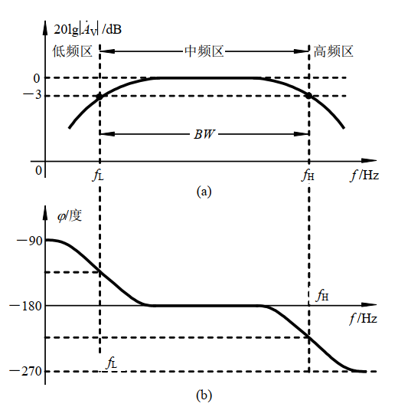
如果放大器的下限频率fL已知，则可按下列表达式估算：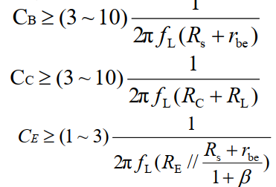
通常取Cb=Cc，用上面两式算出电容值，取较大的作为Cb(或Cc)
Cb ≥ (3～10)/2πfL(Rs+rbe) = 8.2uF， 取标称值， Cb=10uF
Cc ≥ (3～10)/2πfL(Rc+RL) = 3.7uF， 取Cc=Cb=10uF
Ce ≥ (1～3)/2πfL(Re||[Rc+RL]/[1+β]) = 98.5uF， 取标称值Ce=100uF

β值 = 60 时， 满足指标要求的最终电路如下：
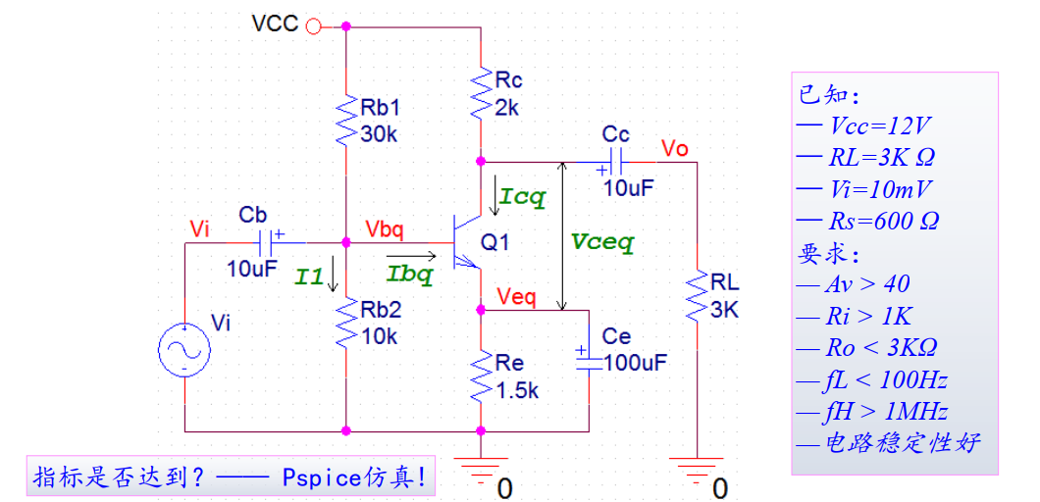

3.3 注意事项：
①组装电路时，不要弯曲三极管的三个电极，最好将它们垂直地插入面包板孔中。
②组装好电路后，先调整好稳压电源，经检查无误，接入电路中，再打开电源开关。
③测试静态工作点时，应使Vi=0.
④本实验元器件较多，连接导线接点也较多，组装时应注意是否接触可靠，以免造成电路故障。
⑤由于信号发生器有内阻，而放大电路的输入电阻Ri不是无穷大，测量放大电路输入信号Vi时，应将放大电路与信号发生器连接上后再进行测量，避免造成误差。

四、硬件实验内容

4.1 调整静态工作点。
·调节V_{i}为f = 1kHz，V_{ipp} = 100mV的正弦波。
·缓慢增大输入电压，观察先出现截止失真还是饱和失真，该放大电路使用的是NPN型三极管，并且为反向放大。
·若先出现饱和失真，说明静态工作点偏高，增大电位器阻值使得静态工作点下移，使饱和失真消失；
·若先出现截止失真，说明静态工作点偏低，减小电位器阻值使得静态工作点上移，使截止失真消失。
·接下来继续增大输入电压，若再出现失真，继续按照以上方法调整。
·直到再继续增大输入电压时，饱和失真与截止失真同时出现，说明静态工作点已经挪到了正中心。
·再调节输入电压大小，直至刚好不出现失真，至此，静态工作点调整完毕。

4.2 静态工作点测量
·在静态工作点调整完毕后，去掉正弦信号的输入。
·使用万用表hFE档测量三极管直流放大倍数β。
·使用万用表测量三极管基极电压V_{BQ}，射极电压V_{EQ}，集极电压V_{CQ}。
·使用万用表测量此时电位器接入电路两端的阻值R_{p}。
·使用上述测量出来的数据代入公式计算V_{CEQ}、I_{CQ}、I_{BQ}。

4.3 电压放大倍数测量
·在波形不失真的条件下。
·同时测量输入和输出电压波形，测量峰峰值或者有效值，相除，即可得到电压增益，即：
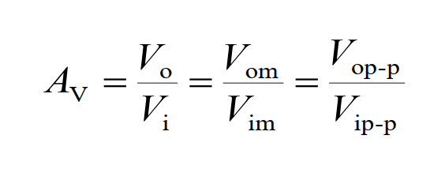

4.4 幅频响应特性曲线测量
采用“逐点法”测量放大器的幅频特性曲线。
· 记录f＝ 1KHz时的Avo
· 减小f，直到Avl＝ 0.707*Avo，记录f(l)
· 增大f，直到Avh＝ 0.707*Avo，记录f(h)
·调整f 时，一定要用示波器监视Vi的幅值，保证Vi幅值不变，同时输出波形Vo稳定、无失真
·通频带Bw＝ f(h)-f(l)
·为了提高测量精度，在转折频率理论值附近增加几个测量点
– 可提高作图精度
– 找到增益下降到0.707AVM处，记下f(h)、 f(l)，通频带= f(h)-f(l)

4.5 测量输入电阻

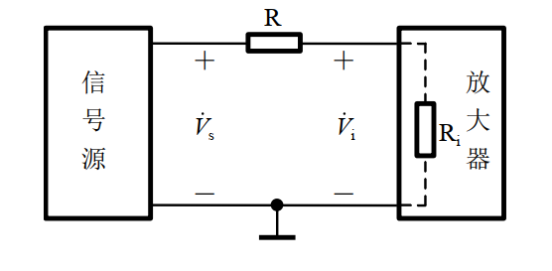
·在信号源和放大电路输入端间串联入一个3.3kΩ或5.1kΩ的电阻（与电路的输入阻抗接近）。
·在输出波形不失真情况下，用晶体管毫伏表或示波器，分别测量出Vi与Vs的值，则：
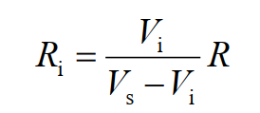

4.6 测量输出电阻
在输出波形不失真的情况下进行测量。 Vo为放大器负载开路时的输出电压的值； VoL为接入RL后放大器负载上的电压的值，则

如果输出开路时，发现Vo出现失真，则要减小输入信号的幅值，直到失真消失，然后再重新分别测量开路和带负载时的Vo值。

4.7 电路调试
本实验电路调试的较有效的方法和次序是：
• 电路组装完毕且通电后，首先测试静态工作点
• 调整电位器，使工作点处于合适的位置（ VE=1.2～1.8V）
– （如果无法调到合适的位置，则可能是例3所列的故障)
•将信号源的信号直接输入示波器，调整出符合要求的信号
•再将信号接入放大电路的输入端
•分别用示波器的两个输入通道，同时观察输入、输出波形
•有正常输出波形后，再按实验要求进行测试

五、PSpice软件仿真练习内容
确定电路参数（必须用标称值）及静态工作点， 在PSpice中画出电路图
• 从输出文件中查看静态工作点仿真结果： Ib、 Ic、 Vbe、 Vce
• 用Probe观测观测输入、输出电压波形，并计算电压增益Av
• 观测幅频响应曲线： db(V(Vo)/V(Vs:+))，测中频增益、上限频率fH和下限频率fL
• 观测输入阻抗的频率响应： Ri = V(Vi)/I(Vs)
• 观测输出阻抗的频率响应： Ro = V(Vo)/I(Vs)
• 观察非线性失真现象

六、实验结果及分析
实验数据表格见下图：

电路参数记录 |  | 三极管型号 |  |  |  | 三极管β值 |  |  |  |  | 160
R_{B1} | 42.64 kΩ | R_{B2} | 10 kΩ | R_{C} | 5.1 kΩ |  |  | R_{E} | 24 Ω | R_{F} | 1 kΩ
V_{CC} | 12 V | C_{B} | 10 μF | C_{C} | 10 μF |  |  | C_{E} | 47 μF
放大倍数测量 |  | 测试条件： v_{ipp} = 100 mV (1kHz)
输入电压v_{ipp}（mV） |  | 106.6 |  |  |  | 放大倍数计算值
输出电压v_{OPP}（mV） |  | 524.0 |  |  |  | 49.15
通频带测量 |  |  |  | 测试条件：v_{ipp} = 100mV
测试频率点（Hz） |  | 有反馈
 |  | 输入电压（mV） |  | 输出电压（mV） |  | 放大倍数 | 电压增益  (dB)
f_{L} = 80 |  | 108.0 |  | 3760 |  | 34.81 | 30.83
20 |  | 108.2 |  | 1400 |  | 12.94 | 22.24
30 |  | 107.4 |  | 1920 |  | 17.88 | 25.05
50 |  | 107.2 |  | 1960 |  | 18.28 | 25.24
100 |  | 107.4 |  | 4120 |  | 38.36 | 31.68
500 |  | 107.4 |  | 5200 |  | 48.42 | 33.70
1k |  | 106.6 |  | 5240 |  | 49.15 | 33.83
3k |  | 105.8 |  | 5160 |  | 48.77 | 33.76
10k |  | 105.8 |  | 5080 |  | 48.01 | 33.63
100k |  | 107.4 |  | 5160 |  | 48.04 | 33.63
500k |  | 106.6 |  | 5080 |  | 47.65 | 33.56
1M |  | 106.6 |  | 4960 |  | 46.53 | 33.35
1.5M |  | 105.8 |  | 4840 |  | 45.75 | 33.21
5M |  | 102.6 |  | 3200 |  | 31.19 | 29.88
10M |  | 96.31 |  | 1960 |  | 20.35 | 26.17
15M |  | 96.31 |  | 1360 |  | 14.12 | 23.00
25M |  | 108.2 |  | 840 |  | 7.76 | 17.80
f_{H} = 4M |  | 108.0 |  | 3760 |  | 34.81 | 30.83

（1）其中，静态工作点数据如下：

参数 | VBQ | VEQ | VCQ | β | RP
数值 | 1.882V | 1.233V | 5.914 | 160 | 22.64kΩ

（2）通频带：

f_{L} = 80HZ
f_{H} = 4M HZ
Bw＝ f(h)-f(l)
（3）输入输出波形：

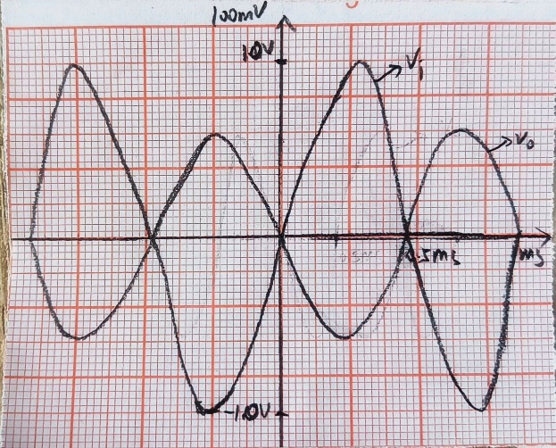

七、思考题
（1）本实验若出现下图所示的失真波形，试判断它们各属于那种类型的失真。
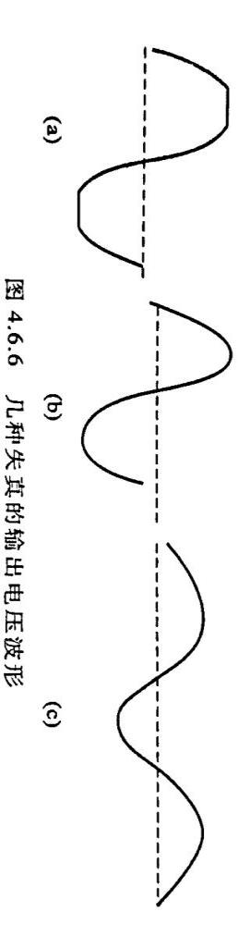
答：a出现了饱和失真和截止失真，属于非线性失真
b和c都是不对称失真。
（2）测量放大器的静态工作点时，如果测得VCEQ <0.5V，则说明三极管处于什么工作状态？
答：饱和状态。
（3）当本次实验的电路出现饱和失真或者截止失真时，应该怎样调整电路参数才能消除失真？
答：若先出现饱和失真，说明静态工作点偏高，增大电位器阻值使得静态工作点下移，使饱和失真消失；若先出现截止失真，说明静态工作点偏低，减小电位器阻值使得静态工作点上移，使截止失真消失。
（4）负载电阻变化时，对放大电路的静态工作点有无影响？对电压增益有无影响？
答：负载电阻的变化对静态工作点没有影响，静态工作点由「直流偏置电路」独立决定；但是对电压增益影响很大「动态」看交流：电压增益是交流指标，依赖交流负载电阻，RL直接影响放大能力。。
（5）改变静态工作点时，对放大电路的输入电阻有无影响？为什么？
答：静态工作点（Q 点）通过改变晶体管的输入电阻rbe，间接影响放大电路的总输入电阻，且变化趋势明确；改变静态工作点会显著影响放大电路的输入电阻；Q点越高，输入电阻越小；Q点越低，输入电阻越大。本质原因：晶体管的输入电阻 是交流等效电阻，但它的数值由直流工作状态决定；而放大电路的总输入电阻依赖 ，因此 Q点的变化会通过 传递到总输入电阻上。

八、实验中出现的问题及解决方案和个人体会

9.1 问题及解决方案
·在初始观察波形时发现输入输出波形均没有正常显示，以为是接线问题，但当我重新测试输入信号时，发现应将接线处检验是否接触不良，可能会出现接线处接触不良的情况从而导致波形出现问题。

9.2 操作技巧
·在拧滑动变阻器是，可以采用平口螺丝刀，先进行较大幅度的旋转，观察波形是否会有明显变化，一般情况下当我们减小或增大滑动变阻器阻值较多时，两个方向分别均会出现失真的情况，而我们需要找到不失真并且幅值最大的这种情况。

9.3 心得体会
·通过本次实现的波形仿真和实际电路连接与测试，我对比检验了实际电路和pspice仿真的差异，发现主要差异体现在导线内阻以及其他实际值与标称值的差异上，但这种适度的误差是合理的。

